ΔΕΛΤΙΟ ΤΥΠΟΥ

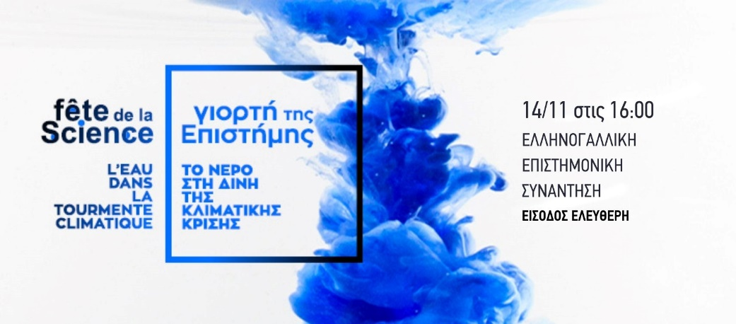

Ελληνογαλλική επιστημονική συνάντηση
Τρίτη 14 Νοεμβρίου 2023 | 16:00-20:00 | Αμφιθέατρο ΝΟΗΣΙΣ
«Το νερό στη δίνη της κλιματικής αλλαγής»

Το ζήτημα της διαχείρισης του νερού στις συνθήκες της κλιματικής κρίσης είναι το θέμα της Ελληνογαλλικής Επιστημονικής Συνάντησης που διοργανώνει, στο πλαίσιο της 1^{ης} Γιορτής της Επιστήμης, το Γαλλικό Ινστιτούτο Θεσσαλονίκης με τη συνεργασία του Κέντρου Διάδοσης Επιστημών ΝΟΗΣΙΣ, την Πολυτεχνική Σχολή του Αριστοτελείου Πανεπιστημίου Θεσσαλονίκης, του Εθνικού Κέντρου Έρευνας και Τεχνολογικής Ανάπτυξης (ΕΚΕΤΑ) και την υποστήριξη της ΕΥΑΘ. Η εκδήλωση θα γίνει την Τρίτη 14 Νοεμβρίου στις 16:00 στο Αμφιθέατρο του ΝΟΗΣΙΣ.
Οι πρόσφατες καταστροφικές πλημμύρες στη Θεσσαλία, οι καταρρακτώδεις βροχές που έπληξαν τη Γαλλία και οι πρωτόγνωρες εικόνες των πλημμυρισμένων ιταλικών πόλεων στα τέλη του περασμένου Οκτωβρίου είναι απτές αποδείξεις ότι η κλιματική κρίση είναι παρούσα. Η λεκάνη της Μεσογείου είναι ιδιαίτερα ευάλωτη στις επιπτώσεις της κλιματικής αλλαγής, με όλο και πιο ακραία και απρόβλεπτα καιρικά φαινόμενα που ασκούν σημαντική πίεση στους διαθέσιμους υδάτινους πόρους.
Το Γαλλικό Ινστιτούτο Θεσσαλονίκης ανέλαβε την πρωτοβουλία να προσκαλέσει ειδικούς σε θέματα νερού από την Ελλάδα και τη Γαλλία, με στόχο να διερευνήσουν τις κρίσιμες προκλήσεις που αντιμετωπίζουν κυρίως οι μεσογειακές χώρες, να παρουσιάσουν τις τελευταίες τεχνολογικές εξελίξεις, αλλά και πτυχές της δημόσιας διαχείρισης του νερού, εστιάζοντας σε πολιτικές και καλές πρακτικές που μπορούν να συμβάλουν στην αποτελεσματική και δίκαιη αντιμετώπιση αυτών των προκλήσεων. Πρόκειται για μια αποτύπωση της διαρκούς συνεργασίας μεταξύ επιστημόνων από τις δύο χώρες, με ανταλλαγή απόψεων και κατάθεση προτάσεων για συγκεκριμένες λύσεις με στόχο ένα πιο βιώσιμο μέλλον.
Η εκδήλωση θα χωριστεί σε δύο μέρη, το πρώτο με τίτλο «Η κλιματική κρίση και οι κίνδυνοι για το νερό» και το δεύτερο με τίτλο «Τρόποι αντίδρασης : Βιώσιμες προτάσεις και λύσεις» ενώ θα ακολουθήσει συζήτηση με το κοινό.
Η συνάντηση αυτή γίνεται στο πλαίσιο της 1^{ης} Γιορτής της Επιστήμης, αποστολή της οποίας είναι η ανταλλαγή γνώσεων μεταξύ ερευνητών και πολιτών, η ανάδειξη του έργου της επιστημονικής κοινότητας και η ενθάρρυνση των νέων να ασχοληθούν με την επιστήμη. Για τον λόγο αυτό θα δοθούν βεβαιώσεις παρακολούθησης σε φοιτητές και νέους ερευνητές.
Συμμετέχουν:
Αναστασία Ζαμπανιώτου, καθηγήτρια στο Τμήμα Χημικών Μηχανικών Αριστοτελείου Πανεπιστημίου Θεσσαλονίκης, ειδική σε θέματα ενέργειας
Δημοσθένης Σαρηγιάννης, Καθηγητής στο Τμήμα Χημικών Μηχανικών Αριστοτελείου Πανεπιστημίου Θεσσαλονίκης, με ειδίκευση σε περιβαλλοντικά θέματα
Νικόλαος Θεοδοσίου, Καθηγητής στο Τμήμα Πολιτικών Μηχανικών Αριστοτελείου Πανεπιστημίου Θεσσαλονίκης, με ειδίκευση σε θέματα διαχείρισης υδάτινων πόρων
Κωνσταντίνος Πλάκας, Χημικός Μηχανικός με εξειδίκευση στην επεξεργασία πόσιμου νερού στο Ινστιτούτο Χημικών Διεργασιών και Ενεργειακών Πόρων, EKETA
Ερίκ Μινό, Επικεφαλής της τεχνικής μονάδας SEMIDE/EMWIS (Ευρωμεσογειακό Σύστημα Πληροφόρησης για την Τεχνογνωσία στον Τομέα του Νερού), επικεφαλής του Office International de l’Eau (OiEau) για την Ευρώπη, τη Μεσόγειο, την Κεντρική Ασία και την Κίνα (σε απευθείας διαδικτυακή σύνδεση)
Κέβιν ντελ Βέκιο, Ερευνητής-Λέκτορας Πολιτικών Επιστημών στην École Nationale de l’Eau et de l’Environnement του Στρασβούργου
Κατερίνα Χριστοδούλου, Προϊσταμένη του Τμήματος Έρευνας και Ανάπτυξης της ΕΥΑΘ

Δείτε το αναλυτικό πρόγραμμα της εκδήλωσης ΕΔΩ

